V110 Scheda creata l’8 marzo 2022; Ultimo aggiornamento: 26 febbraio 2026

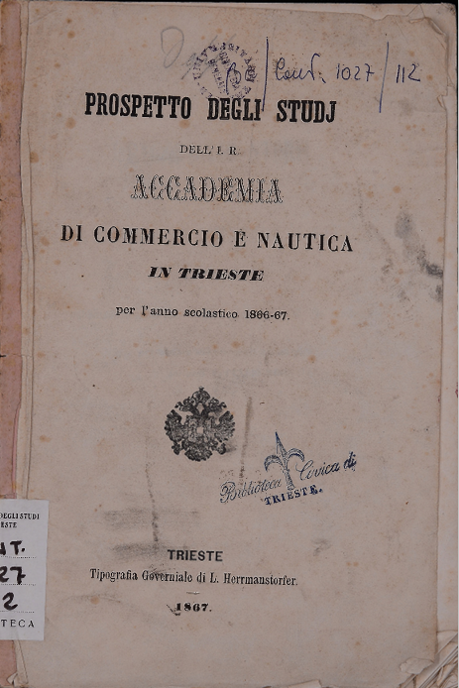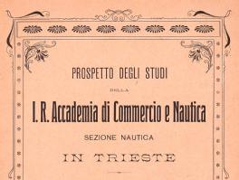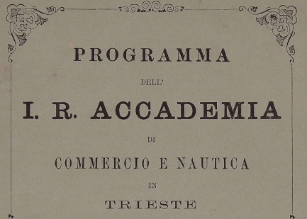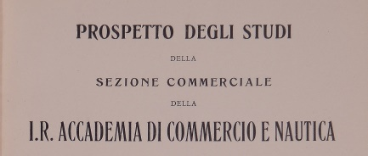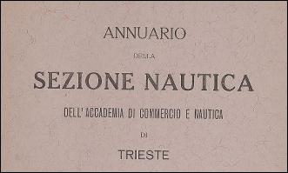
Descrizione storico-bibliografica
*Prospetto degli studi dell'I. r. Accademia di commercio e nautica in Trieste : per l'anno scolastico ... - Trieste : Tipografia del Lloyd austriaco, [1846]-1873. - volumi ; 33 cm. ((Annuale. - L'editore e il formato variano: Tipografia del Governo (1851); poi: Tipografia governiale di Herman Herrmanstorfer. - Il formato varia 23 cm. - Descrizione basata su: anno scolastico 1848-1849. - TSA1716537
Variante del titolo: *Prospetto degli studj dell' I. R. Accademia di commercio e nautica in Trieste
Copia digitale 1866/67 a: https://www.openstarts.units.it/handle/10077/27902

*Programma dell'I. R. Accademia di commercio e nautica in Trieste : pubblicato alla fine dell'anno scolastico ... - 1875-1881/82. - Trieste : Tipografia di L. Herrmanstorfer, 1875-1882. - 5 volumi ; 23 cm. ((Annuale. - Non pubblicato 1878-1879
Copia digitale a: https://www.openstarts.units.it/handle/10077/27903.

*Prospetto degli studi della I. R. Accademia di commercio e nautica in Trieste : pubblicato alla fine dell'anno scolastico ... - 1882/83-1901/1902. - Trieste : Stab. tipograf di Lod. Herrmanstorfer, 1883-1902. - 15 volumi ; 23 cm. ((Annuale. - Poi: Stabilimento tipografico G. Tomasich. - BVE0732563
Copia digitale a: https://www.openstarts.units.it/handle/10077/28186

*I. R. Accademia di commercio e nautica in Trieste : anno scolastico ... . - 1902/1903-1903/1904. - Trieste : Stabilimento tipografico G. Tomasich, 1903-1904. - 2 volumi ; 24 cm. ((Annuale
Copia digitale a: https://www.openstarts.units.it/handle/10077/28186
Si scinde in:
*Prospetto degli studi della I. R. Accademia di commercio e nautica, Sezione nautica in Trieste;
*I. R. Accademia di commercio e nautica in Trieste, Sezione commerciale

*I. R. Accademia di commercio e nautica in Trieste, Sezione commerciale : anno scolastico .... - 1904-1905. - Trieste : Herrmanstorfer, 1905. - 1 volume ; 24 cm. ((Annuale
Copia digitale a: https://www.openstarts.units.it/bitstream/10077/27926/1/AN_CT_1028_151.pdf.

*Prospetto degli studi della sezione commerciale della I. R. Accademia di commercio e nautica : pubblicato dalla Direzione per l'anno scolastico .... - 1905/1906-1913/1914. - Trieste : Tip. L. Herrmanstorfer, 1906-1914. - 7 volumi ; 24 cm. ((Annuale. - Non pubblicato 1909, 1911. - TSA1516003
Copia digitale a: https://www.openstarts.units.it/handle/10077/28175

*Prospetto degli studi della I. R. Accademia di commercio e nautica, sezione nautica in Trieste : pubblicato alla fine dell'anno scolastico ... / Arturo Vital. - 1904/1905-1917/1918. - Trieste : Stabilimento tipografico G. Tomasich, 1905-1918. - 13 volumi ; 24 cm. ((Annuale. - Poi: Tipografia Lloyd (1913). - TSA1491755; TSA1515980
Copia digitale a: https://www.openstarts.units.it/handle/10077/28176
Altro autore: Vital, Arturo

*Annuario della sezione nautica dell'Accademia di commercio e nautica di Trieste : per l'anno scolastico .... - Nuova serie, n. 1 (1919/1920). - Trieste : Lloyd, 1920. - 1 volume ; 25 cm. - TSA1515997
Copia digitale a: https://www.openstarts.units.it/handle/10077/27989

Autore: Accademia di commercio e nautica <Trieste ; 1816-1923>
Soggetto: Trieste - Accademia di commercio e nautica - 1867-1920

Volumi disponibili in rete
1866/67; 1875-1881/82; 1882/83-1901/02; 1902/03-1903/04; 1904/05; 1905/06-1913/1914 (commerciale); 1904/05-1917/18 (nautica); 1919/1920

Informazioni storico-bibliografiche
Istituto statale d'istruzione superiore, era destinato a provvedere alla formazione specifica degli addetti al commercio, alla navigazione ed alle costruzioni navali. Dal 1895 fu articolata in due sezioni distinte: commerciale e nautica. Quando l'accademia fu soppressa nel 1923, le due sezioni vennero trasformate rispettivamente in un istituto tecnico commerciale e in un istituto tecnico nautico, entrambi statali. http://san.beniculturali.it/web/san/dettaglio-soggetto-produttore?id=28715

Note e riferimenti bibliografici
- D. DE ROSA, Piazza Lipsia n. 1015. Gli studi nautici nell'Accademia reale e di nautica di Trieste, Udine 2008.
- ARCHIVIO DI STATO DI TRESTE I.R. ACCADEMIA DI COMMERCIO E NAUTICA (1816-1923), Inventario n. 51 Introduzione e inventario di Maria Carla Triadan (1984), 31 p., n.252-253

